哈尔滨工业大学

<<计算机网络>>
实验报告

(2016年度春季学期)

姓名： | 宋佳飞
学号： | 1130310216
学院： | 计算机科学与技术学院
教师： | 聂兰顺

实验三 IPV4分组收发实验

实验目的
IPv4 协议是互联网的核心协议，它保证了网络节点（包括网络设备 和主机）在网络层能够按照标准协议互相通信。IPv4 地址唯一标识了网络节点和网络的连接关系。在我们日常使用的计算机的主机协议栈中，IPv4 协议必不可少，它能够接收网络中传送给本机的分组，同时也能根据上层协议的要求将报文封装为 IPv4 分组发送出去。
本实验通过设计实现主机协议栈中的IPv4 协议，让学生深入了解网络层协议的基本原理，学习IPv4 协议基本的分组接收和发送流程。
另外，通过本实验，学生可以初步接触互联网协议栈的结构和计算机网络实验系统，为后面进行更为深入复杂的实验奠定良好的基础。

实验内容
- 实现IPv4分组的基本接收处理功能 对于接收到的 IPv4分组，检查目的地址是否为本地地址，并检查 IPv4 分组头部中其它字段的合法性。提交正确的分组给上层协议继续处理，丢弃错误的分组并说明错误类型。
2) 实现 IPv4 分组的封装发送 根据上层协议所提供的参数，封装IPv4分组，调用系统提供的发送接口函数将分组发送出去。

三、实验过程及结果
1.发送函数流程图
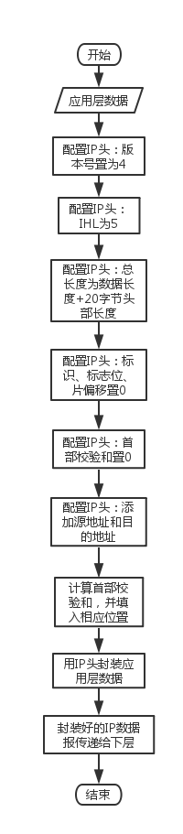
- 接收函数流程图
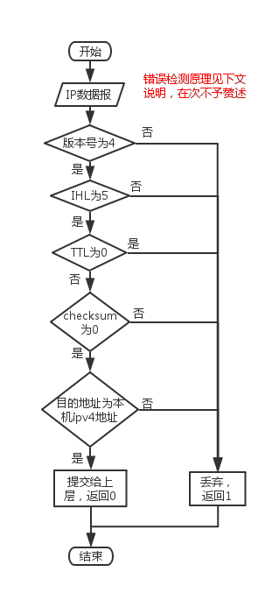
3.错误检测原理
（1）版本号
取出IP数据报前4个bit，检查是否为4。由于该函数接收的是char类型的数据报起始地址的指针，一次最少取出1byte（8 bit），因此此处将数据报的第一个字节与0xf0进行与运算，将第1个byte后4个bit清零，此时便可以将第一个byte与0x40进行比较，若相同，则版本号正确；否则，错误。
实验情况：
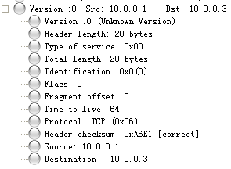
应该为4，接收到的为0
- 头部长度
由于本实验的IP头部不添加选项字段，因此头部为20字节，因为头部长度以4byte为单位，在此应该为5。错误检测时，应取出IP数据报前5——8个bit，检查是否为5。与版本号的错误检测类似，此处将数据报的第一个字节与0x0f进行与运算，将第1个byte前4个bit清零，此时便可以将第一个byte与0x05进行比较，若相同，则版本号正确；否则，错误。
实验情况：
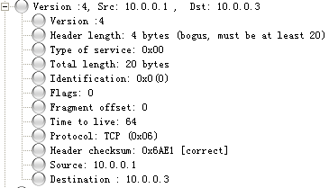
头部长度至少20字节，接收到的为4
- 生存时间（TTL）
取出IP数据报的第9个byte，判断是否为0，为0则错误。由于TTL正好占据1个byte的长度，所以在此可以直接取出第9个byte并与0x00进行比较。
实验情况：
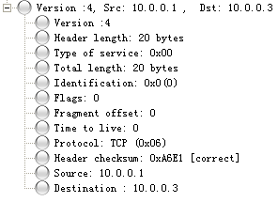
不应该为0，接收到的为0
- 首部校验和
计算首部校验和，检查是否为0，为0则正确；否则，错误。计算方法：IP头部（包括原校验和在内）16位为一组，求这些组的和，如果有进位，则回卷，如还有进位，继续回卷，直至没有进位，最后取反。
实验情况：
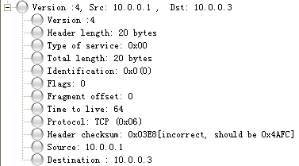
应该为0x4AFC，接收到的为0x03E8
- 代码
/*
* THIS FILE IS FOR IP TEST
*/
// system support
#include "sysInclude.h"

extern void ip_DiscardPkt(char* pBuffer,int type);

extern void ip_SendtoLower(char*pBuffer,int length);

extern void ip_SendtoUp(char *pBuffer,int length);

extern unsigned int getIpv4Address();

// implemented by students

SHORT calChecksum(USHORT *buffer,int len){ // 计算校验和
unsigned long sum = 0; // 四个字节以容纳进位
// 防止两个字节两个字节相加后，结尾剩一个字节出错
while(len > 1){
sum += *buffer ++; // 16位，两个字节两个字节相加
len -= sizeof(USHORT);
}
// 加剩下的一个字节
if(len){
sum += *(UCHAR *)buffer;
}
// 回卷
while (sum>>16){
sum = (sum>>16) + (sum & 0xffff);
}
return (USHORT)(~sum); // 取反
}

int stud_ip_recv(char *pBuffer,unsigned short length)
{
// char 占一个字节，一次索引取出8位，version 和 ihl 一起取出，需要按位处理，留下需要的
// 判断version 是否正确：4
if((pBuffer[0] & 0xf0) != 0x40){ // 取高四位
ip_DiscardPkt(pBuffer,STUD_IP_TEST_VERSION_ERROR);
return 1;
}
// 判断IHL是否正确：5
if((pBuffer[0] & 0x0f) != 0x05){ // 取低四位
ip_DiscardPkt(pBuffer,STUD_IP_TEST_HEADLEN_ERROR);
return 1;
}
// 判断TTL是否为0，若是，丢弃
if(pBuffer[8] == 0x00){ // ttl占一个字节，所引可直接取出
ip_DiscardPkt(pBuffer,STUD_IP_TEST_TTL_ERROR);
return 1;
}
// 判断头校验和是否正确：为0
SHORT sum = calChecksum((USHORT *)pBuffer,length);
if(sum != 0){
ip_DiscardPkt(pBuffer,STUD_IP_TEST_CHECKSUM_ERROR);
return 1;
}
// 目的地址是否正确：与本机地址相同
unsigned int address = getIpv4Address(); // 本机ipv4地址
char *tempAddress = pBuffer + 16; // ipv4分组头中，目的地址（占4个字节）的起始位置
unsigned int *intAddress = (unsigned int *)tempAddress; // 取4个字节
if(address != ntohl(*intAddress)){
ip_DiscardPkt(pBuffer,STUD_IP_TEST_DESTINATION_ERROR);
return 1;
}
ip_SendtoUp(pBuffer,length); // 发送
return 0;
}

int stud_ip_Upsend(char *pBuffer,unsigned short len,unsigned int srcAddr,
unsigned int dstAddr,byte protocol,byte ttl)
{
byte *datagram = new byte[20 + len]; // 申请空间，加上头部 20字节
datagram[0] = 0x45; // version=4；IHL=5；
datagram[1] = 0x80; // Type of service = 0x800;
// 总长度
byte *dag_hl = datagram + 2; // 总长度起始位置
unsigned short int *length = (unsigned short int *)dag_hl; // 总长度占两个字节，扩充
*length = htons(20 + len);
// 标识：两个字节
datagram[4] = 0x00;
datagram[5] = 0x00;
// 标志位和片偏移：两个字节
datagram[6] = 0x00;
datagram[7] = 0x00;

datagram[8] = ttl;
datagram[9] = protocol;
// 首部校验和：两个字节，计算前置零
datagram[10] = 0x00;
datagram[11] = 0x00;
// 源地址
byte *dag_srcAddr = datagram + 12; // 源地址起始位置
unsigned int *srcAddrTemp = (unsigned int *)dag_srcAddr; // 源地址占四个字节，扩充
*srcAddrTemp = ntohl(srcAddr);
// 目的地址
byte *dag_dstAddr = datagram + 16; // 目的地址起始位置
unsigned int *dstAddrTemp = (unsigned int *)dag_dstAddr; // 目的地址占四个字节，扩充
*dstAddrTemp = ntohl(dstAddr);
// 最后计算首部校验和
byte *dag_checksum = datagram + 10; // 校验和起始位置
short int *headerChecksum = (short int *)dag_checksum; // 校验和占四个字节，扩充
*headerChecksum = calChecksum((USHORT *)datagram,20);
// 封装上层传来的 segment
for(int i = 0; i < len; i ++){
datagram[i + 20] = pBuffer[i];
}
// 传递给下层
ip_SendtoLower(datagram,20 + len);
return 0;
}

四、实验心得
这次实验最大的收获是学会了如何从bit、byte角度处理数据。高级语言中虽然有位运算，但是至少以1个byte为单位取数据，需要进行某个或者某些bit的判断时，可以采用位运算消除无关位，再进行判断。再者，我还学会利用不同数据类型寻址方式的不同取锁定目标数据首地址并取出数据，以本实验中配置IP头部中的源IP地址为例，其首地址处于IP数据报首部的第13个byte处，但占据了4个byte，可以用char类型（1byte寻址）寻址（IP数据报首地址 + 12），然后进行类型转换，用int型（4byte寻址）取出4个byte。

